2023年12月19日
あまた株式会社

『Last Labyrinth』＆『オノゴロ物語 ～The Tale of Onogoro～』
Meta Quest 3対応アップデート実施！
『Last Labyrinth』Meta Quest 版が Holiday Sale で33％OFF！

あまた株式会社(本社：東京都新宿区、代表取締役 髙橋宏典、以下：あまた)は、本日、AMATA Gamesで配信する『Last Labyrinth』と『オノゴロ物語 ～The Tale of Onogoro～』において、Meta Quest 3の性能を活かすよう最適化を行い、アップデートを実施しましたのでお知らせします。また、『Last Labyrinth』においては、Meta Quest ストアにてHoliday Saleに参加し2024年1月3日17:59 JSTまで33％OFFセールを実施中ですので、併せてお知らせいたします。

■より一層没入感がUP！Meta Quest 3版を最適化するアップデートを実施
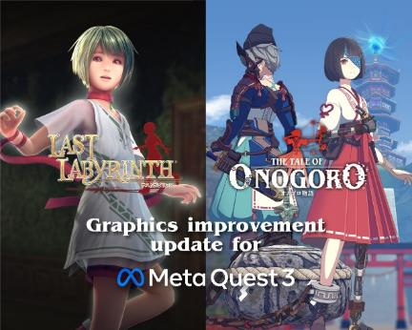
この度、あまたが開発したVRゲーム『Last Labyrinth』と『オノゴロ物語 ～The Tale of Onogoro～』において、Meta Quest 3版をそのハード性能を活かす最適化を行うアップデートを実施しました。両タイトルともより鮮明にその世界観を表現できるようになり、また、Touch PlusコントローラーのTruTouchハプティクスにも対応することで、より一層没入感がアップしています。ぜひ、最新のVR体験をお楽しみください！

Meta Quest 2版とMeta Quest 3版の比較動画
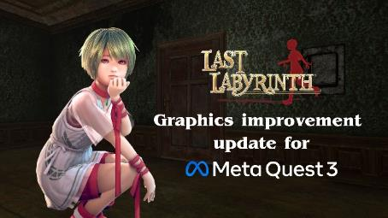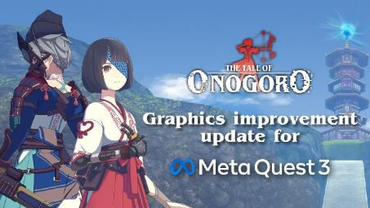
Last Labyrinth URL: https://youtu.be/M-uyBdUQuL8 The Tale of Onogoro URL: https://youtu.be/rWpIp3ffDFI

アップデート概要
対象配信ストア：Meta Quest Store
対応機種：Meta Quest 3
更新日：2023年12月18日(月)
『Last Labyrinth』主な更新内容
・一部のモデルの解像度を向上
・一部のマテリアルとシャドウの描画品質の向上
・一部のオブジェクトのテクスチャをより繊細な描画に改善
・全体的に解像度を向上
・Touch PlusコントローラーのTruTouchハプティクスに対応
・ポストエフェクトを追加
・一部エフェクトの追加、改善
・そのほか細かな改善
『オノゴロ物語 ～The Tale of Onogoro～』主な更新内容
・アンチエイリアスの精度を向上
・シャドウのクオリティ改善
・オブジェクトの描画距離の延長
・Touch PlusコントローラーのTruTouchハプティクスに対応
・そのほか細かな改善

■『Last Labyrinth』がMeta Quest ストアで33％OFF！
本日より、2024年1月3日(水)16:59 JSTまで、Meta Quest Storeにて『Last Labyrinth』がセールを開催！
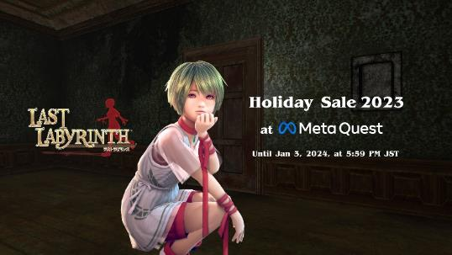
なんと33％OFF！！この機会に、Meta Quest 3対応アップデートでより綺麗になった『Last Labyrinth』を遊んでみてください！

※クロスバイ対応ですので、Oculus Rift/ Rift S でも遊べます。
※通貨/地域によって割引率が異なります。

『Last Labyrinth』購入：Meta Quest Store https://www.meta.com/experiences/1427490644042488/

■『Last Labyrinth（ラストラビリンス）』とは
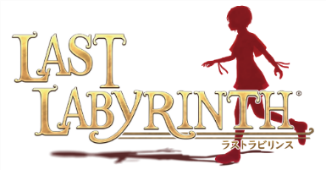
『Last Labyrinth（ラストラビリンス）』は「VR時代の新しいアドベンチャーゲーム」をコンセプトに開発され、VRだから実現できる世界観と、仮想キャラクターとのコミュニケーションを体感できるVR脱出アドベンチャーゲームです。謎の館に閉じ込められたプレイヤーが、謎の少女「カティア」と力をあわせて数々の謎を解きながら館からの脱出を試みます。
発売は、2019年11月13日。世界同時・マルチプラットフォーム対応にて配信開始し、世界各国のゲームやVRのアワードで、多数のノミネートや賞をいただき、その体験を高く評価されました。
そして、再び『Last Labyrinth』が動き出しました。
2023年3月22日にVRヘッドセットが無くても遊べるモニターモード『Last Labyrinth -Lucidity Lost-（ラストラビリンス ルーシディティロスト）』を含んだPlayStation®5/PlayStation®VR2対応版の発売と、大型アップデート『Last Labyrinth -Lucidity Lost-』でモニターモードをPS4/Steamに実装しました。また、『Last Labyrinth -Lucidity Lost-』を、Xbox One、Xbox Series X|Sにて5月15日に、Nintendo™Switchにて5月25日に発売しました。そして、6月21日には、「L4」を含んだ『Last Labyrinth』をEpic Games Storeで、8月23日にはGOG Store で配信開始しました。

■スクリーンショット
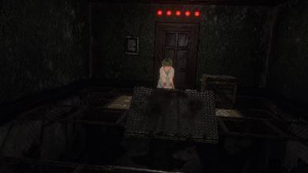

■『Last Labyrinth』ゲーム概要
タイトル：Last Labyrinth （ラストラビリンス）
ジャンル：VR脱出アドベンチャーゲーム
対応HMD：PlayStation®VR、PlayStation®VR2、VIVE、VIVE Pro、VIVE Cosmos、VIVE Cosmos Elite、VIVE Focus、 VIVE Focus Plus、VIVE Focus 3、VIVE Flow、Oculus Rift、Oculus Rift S、Meta Quest、Meta Quest 2、Meta Quest 3、Windows Mixed Reality Headset、VALVE INDEX、Pico Neo 2、Pico Neo 2 Lite、Pico Neo 3
対応機種：PlayStation®4、PlayStation®5、Xbox One、Xbox Series X|S、Nintendo Switch、上記HMD推奨PC相当（Intel Core™i5 4590 /NVIDIA GeForce GTX 1060以上）
パッケージ版：PlayStation®4
ダウンロード版配信ストア：PlayStation™Store、Steam®、Meta Quest Store、Microsoft Store、VIVEPORT、PICO Store、Nintendo eshop、Epic Games Store、GOG Store
プレイ人数：1人
オンラインモード：非対応
PS4パッケージ版発売日：2020年11月26日
ダウンロード版発売日：2019年11月13日
CERO：D
価格：2,980円（税込）～ ※ストアにより異なります。
公式サイト：https://lastlabyrinth.jp
著作権表記：ⓒ2016-2023 AMATA K.K. / LL Project

■『オノゴロ物語 ～The Tale of Onogoro～』とは
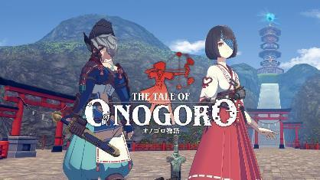
VRならではの体験性で話題を呼び、世界各国のゲームやVRイベントで数々の賞を受賞したVR脱出アドベンチャーゲーム『Last Labyrinth（ラストラビリンス）』。同作のプロデューサー/ディレクター髙橋宏典と開発チームが新たに手掛ける『オノゴロ物語 ～The Tale of Onogoro～』は、気の力と蒸気機関が融合した和風伝奇スチームパンクという独自の世界観で、フィールドに仕掛けられた謎解きや、巨大生物「カミ」との大迫力のバトルなど、プレイヤーと巫女「ハル」の、二人の冒険を描く、VRアクションアドベンチャーです。
2022 年 3 月 18 日より Meta Quest Store にて世界同時に配信を開始、9 月 28 日に Steam、10 月 20 日にPICO Store、12 月 9 日に Meta Rift Store、12月26日にPlayStation Store (PS VR)にて配信開始しました。そして、2023年2月22日にPlayStation® VR2での配信を開始しました。

■スクリーンショット
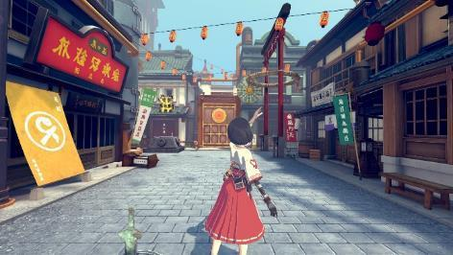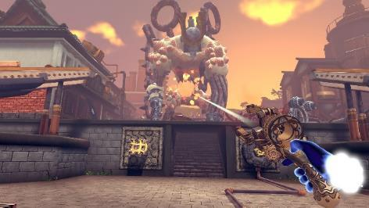

■『オノゴロ物語 ～The Tale of Onogoro～』ゲーム概要
タイトル：オノゴロ物語 ～The Tale of Onogoro～
ジャンル：大正浪漫蒸奇譚 / VRアクションアドベンチャーゲーム
対応HMD：
- Meta Quest Store：Meta Quest/ Quest 2/ Quest Pro/ Quest 3、Oculus Rift/ Rift S
- Steam：Valve Index、VIVE、VIVE Pro/ Pro2、VIVE Cosmos/ Cosmos Elite、Meta Quest/ Quest 2/ Quest Pro/Quest 3、Oculus Rift/ Rift S、Windows Mixed Reality Immersive Headset各機種
- PICO Store：PICO Neo3 Pro/Pro Eye、PICO Neo3 Link、PICO 4
- PlayStation Store：PlayStation VR、PlayStation VR2
対応機種：
- 上記HMD推奨PC相当：Intel® Core i5 8400/ NVIDIA GeForce GTX 1060以上/ OS: Windows 10 (64bit) / メモリ：8GB
- PlayStation 4、PlayStation 4 Pro、PlayStation 5
配信ストア(ダウンロード専用)：
- Meta Quest Store (Meta Quest)：https://www.meta.com/experiences/2302319493201737/
- Meta Quest Store (Oculus Rift)：https://www.meta.com/experiences/pcvr/3580549031956767/
- Steam：https://store.steampowered.com/app/2023880/_The_Tale_of_Onogoro/
- PICO Store
- PlayStation Store：https://store.playstation.com/concept/10005050
プレイ人数：1人
オンラインモード：非対応
レーティング：IARC 12+
価格：2,990円(税込)～ ※配信ストアにより異なります。
発売日：2022年3月18日
開発/配信：あまた株式会社
公式サイト： https://onogoro.info
著作権表記：ⓒ2022 AMATA K.K.

■『AMATA Games』とは
「AMATA Games」は、あまた株式会社が運営するインディーゲームのパブリッシングブランドです。
あまた株式会社は「世界を、もっと面白く。」をミッションに掲げるゲーム開発会社です。
あまた自身が、インディーゲームとしてVR脱出アドベンチャーゲーム『Last Labyrinth』の開発・パブリッシングを経験したことで、インディーゲームの魅力をもっと広めていきたい、面白いゲームをいろいろなハードで楽しんでもらいたいと考えるようになりました。
そこで、私たちが「面白い！」と思う良質なインディーゲームのマルチプラットフォーム移植や配信をあまたが担うことで、インディーゲーム開発者をサポートし、もっと多くの方にその魅力をお伝えできると考え、パブリッシングブランド「AMATA Games」を2021年8月に立ち上げました。
現在では、自社開発の『Last Labyrinth』、『オノゴロ物語 ～The Tale of Onogoro～』に加えて、『NOSTALGIC TRAIN』、『Backpack Twins』、『Organ Quarter』をコンソールゲーム機へ移植、配信を行っています。

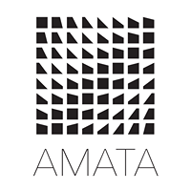
■あまた株式会社について
会社名：あまた株式会社
代表：代表取締役 髙橋宏典
所在地：〒169-0074 東京都新宿区北新宿1-4-1 アルマビル
設立：2008年6月25日
事業内容：ゲーム事業他
公式サイト：http://amata.co.jp/
あまた株式会社について：弊社は大手ゲーム会社のスマートフォンゲームの開発を多数手がけているゲーム開発会社です。ゲーム業界のキャリア20年以上のベテランゲーム開発者が多数在籍しており、その豊富な経験を生かしてゲームの企画、開発、運営を行っています。ゲーム開発を軸に、VRや映像、メディアなど、エンタテインメント領域における新規事業への取り組みも積極的に行っています。

©2023 Sony Interactive Entertainment Inc. “PlayStation”、“プレイステーション”は、株式会社ソニー・インタラクティブエンタテインメントの登録商標または商標です。
その他の会社名、製品名、サービス名などは、各社の登録商標または商標です。

